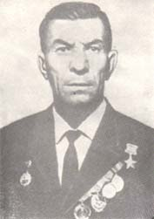
Никифор Самсонович Афанасьев

Годы жизни 15 (28) июня 1910-
6 декабря 1980 (70 лет)
Место рождения с.Мухор-Тала, Забайкальская область, Российская империя
Место смерти Улан-Удэ, Бурятская АССР,РСФСР, СССР
Род войск пехота
Годы службы 1939,1941—1946
Звание Старший сержант
Сражения/войны Бои на Халхин-Голе,
Великая Отечественная война
В отставке работал в колхозе, совхозе

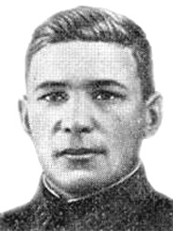
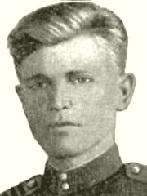
Павел Илларионович Баннов

Годы жизни 21 февраля (6 марта) 1917-23 апреля 1959 (42 года)
Место рождения село Новодесятниково
(ныне Кяхтинский район, Республика Бурятия)
Место смерти Бурятия
Род войск танковые войска
Звание Сержант
Командовал командир расчета противотанкового ружья

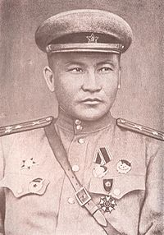
Борсоев Владимир Бузинаевич

Годы жизни 13 апреля 1906-
8 марта 1945 (38 лет)
Место рождения улус Холбот, Иркутская губерния, ныне Баяндаевский район,
Усть-Ордынский Бурятский АО,
Иркутская область
Место смерти Польша; похоронен во Львове, Украинская ССР
Род войск артиллерия
Годы службы 1941—1945
Звание Полковник
Командовал 7-й гвардейской истребительно-противотанковой артиллерийской бригадой
Сражения/войны Великая Отечественная война: Курская битва

Борис Степанович Быстрых

28 марта 19163 июня 1943 (27 лет)
Место рождения Мысовск, Забайкальская область, Российская империя
Место смерти Навлинский район, Брянская область РСФСР, СССР
Род войск авиация
Годы службы 1940—1943
Звание старший лейтенант
Сражения/войны Великая Отечественная война

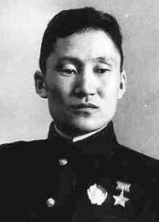
Гармажап Аюрович Гармаев

Годы жизни 5 июня 1916-
16 июля 1945 (29 лет)
Место рождения с. Верхний Торей Республика Бурятия
Место смерти Брест, СССР
Род войск кавалерия, пограничные войска
Годы службы 1937—1945 (с перерывом)
Звание Старший лейтенант
Сражения/войны Советско-финская война
Великая Отечественная война

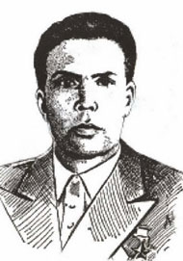
Осип Андреевич Денисов

Годы жизни 2 августа 1912-
25 августа 1957 (45 лет)
Место рождения деревня Подлопатки, Мухоршибирский район, Бурятия
Место смерти Улан-Удэ, Бурят-Монгольская АССР, РСФСР, СССР
Род войск пехота
Годы службы 1934—1945 (с перерывом)
Звание сержант
Сражения/войны Великая Отечественная война

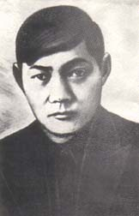
Дарма Жанаевич Жанаев

Годы жизни 22 октября 1907-
27 апреля 1945 (37 лет)
Место рождения улус Ходун-Бильчир, Хоринский сомон, Хоринский район, Бурятия
Род войск Инженерные войска
Годы службы 1941—1945
Звание гвардии капитан
Сражения/войны Великая Отечественная война

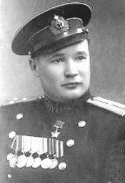
Игорь Сергеевич Иванов

Годы жизни 8 июня 1920-
13 июля 1998 (78 лет)
Место рождения Улан-Удэ
Место смерти Санкт-Петербург
Род войск артиллерия,
военно-морской флот
Годы службы 1940—1970
Звание капитан первого ранга ВМФ СССР
Сражения/войны Великая Отечественная война Битва за Днепр

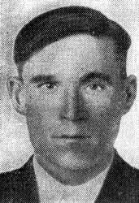
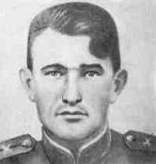
Василий Иннокентьевич Истомин
Годы жизни 24 апреля 191828 ноября 1943 (25 лет)
Место рождения село Брянск,
Кабанский район, Бурятия
Место смерти Запорожский район,
Запорожская область,
Украинская ССР
Род войск пехота
Годы службы1938-1943
Звание старший лейтенант
Сражения/войны Великая Отечественная война: Битва за Днепр

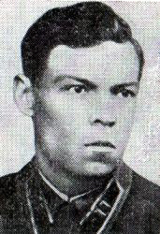
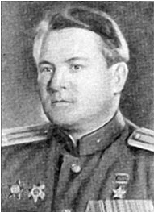
Николай Якимович Клыпин

Годы жизни 16 декабря 1908-
17 марта 1943 (34 года)
Место рождения Улан-Удэ
Место смерти посёлок Боровое, Щучинский район, Кокчетавская область, Казахская ССР, СССР
Род войск бронетанковые войска
Годы службы 1932—1943 (с перерывом)
Звание полковник ВС СССРСражения/войны Советско-финская война,Великая Отечественная война

Иван Михайлович Котов

15 января 19151 мая 1995 (80 лет)
Место рождения село Береговая, Селенгинский уезд, Забайкальская область
Место смерти город Байкальск, Иркутская область, Россия
Род войск пехота
Годы службы 1936—1944 (с перерывом)
Звание сержант
Сражения/войны Хасанские бои (1938), Великая Отечественная война
Битва за Днепр

Василий Фёдорович Морозов
Годы жизни 5 апреля 1912-
11 февраля 1972 (59 лет)
Место рождения станция Танхой Селенгинский уезд, Забайкальская область, Российская империя
Место смерти Ялта, Крымская область, Украинская ССР, СССР
Род войск пехота
Звание подполковник
Сражения/войны Великая Отечественная война

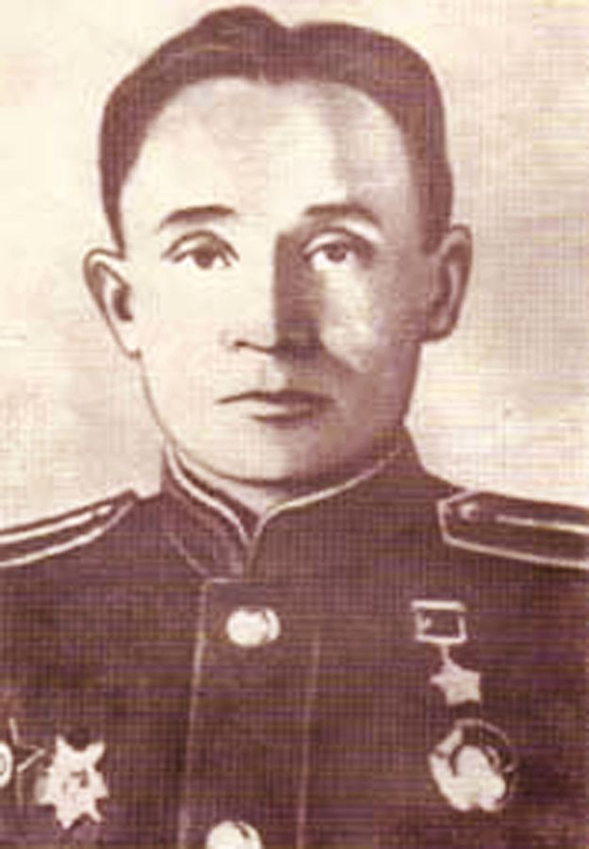
Константин Владимирович Оцимик
Годы жизни 7 января 1919-
21 июня 1963 (44 года)
Место рождения дер. Карабаиновка, Забайкальская область, Государство Российское
Место смерти пос. Усть-Баргузин Бурятская АССР, РСФСР, СССР
Род войск пехота (1941—1943),
артиллерия (1944—1946)
Годы службы 1939—1946 (Вооружённые силы СССР)
1947—1953 (МВД СССР)
Звание старший лейтенант
Сражения/войны Великая Отечественная война
Советско-японская война

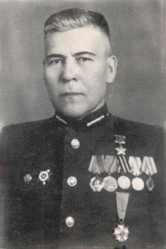
Алексей Иванович Пестерев

Годы жизни 2 октября 1910-
9 сентября 1991 (80 лет)
Место рождения село Мурочи, Троицкосавский округ, Забайкальская область, Российская империя
Место смерти город Киев, Украинская ССР,СССР
Род войск 1941—1945
Звание лейтенант
Командовал ротой, батальоном
Сражения/войны Великая Отечественная война

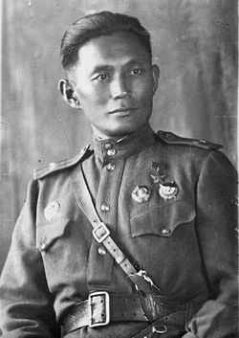
Жамбыл Ешеевич Тулаев

Годы жизни 2 (15) мая 1905-
17 января 1961 (55 лет)
Место рождения улус Тагархай Иркутская губерния, Российская империя
Место смерти улус Хурай-Хобок, Тункинский аймак, Бурятская АССР
Род войск пехота
Годы службы 1942—1946
Звание лейтенант
Должность снайпер
Сражения/войны Великая Отечественная война
В отставке председатель колхоза

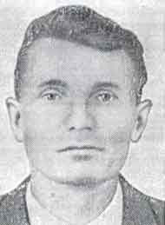
Михаил Алексеевич Федотов

Годы жизни 20 ноября 1916-
27 октября 1986 (69 лет)
Место рождения Тимлюй, Селенгинский уезд, Забайкальская область
Место смерти Южно-Сахалинск, СССР
Род войск танковые войска
Годы службы 1937—1939, 1942—1945
Звание гвардии старшина
Сражения/войны Великая Отечественная война

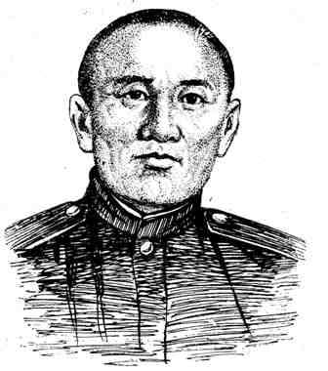
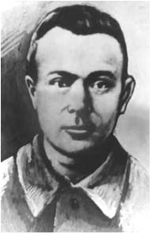
Иван Матвеевич Чертенков

Годы жизни 1912-2 марта 1943
Место рождения село Рождественка, Тимский район, Курская область
Место смерти село Тарановка, Змиёвский район, Харьковская область
Род войск пехота
Годы службы 1942—1943
Звание красноармеец

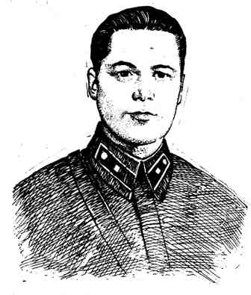
Сергей Николаевич Орешков

Годы жизни 1916-16 августа 1943

Место рождения деревня Чуприно, ныне Сокольский район Вологодской области

Место смерти посёлок Васищево, Харьковский район, Харьковская область

Род войск пехота

Годы службы 1942—1943
Звание гвардии мл. лейтенант
Сражения/войны Великая Отечественная война

Базар Ринчинович Ринчино

Годы жизни 1913-28 декабря 1943
Место рождения Акшинский уезд, Забайкальская область, Российская империя
Место смерти у села Бельковцы, Коростышевский район, Житомирская область, Укр. ССР
Род войск Бронетанковые и механизированные войска
Годы службы 1943
Звание старший сержант
Должность ротный старшина
Сражения/войны Великая Отечественная война

